NOTA PER RIUNIONE DELL’OSSERVATORIO NAZIONALE SUL FENOMENO DEGLI ATTI INTIMIDATORI NEI CONFRONTI DEGLI AMMINISTRATORI LOCALI

Roma, 11 dicembre 2019
Premessa
Il Capo di gabinetto del Ministero dell’Interno ha inviato la convocazione dell’Osservatorio sul fenomeno degli atti intimidatori nei confronti degli amministratori locali per il prossimo 11 dicembre 2019 alle ore 16, a cui l’UPI ha designato, come propri rappresentanti il Presidente della Provincia dell’Aquila e il Presidente della Provincia di Cosenza, con lettera dello scorso 27 novembre.
L’Osservatorio è stato costituito in attuazione dell’art. 6 della Legge 105 del 2017, per favorire e potenziare lo scambio di informazioni e il raccordo tra Stato e gli enti locali, allo scopo di individuare strumenti di contrasto e indicare strategie di prevenzione.
È composto da rappresentanti di ministero dell'Interno, ministero della Giustizia, ministero della Pubblica Istruzione, Università e Ricerca, Associazione nazionale comuni italiani (Anci) e Unione province d'Italia (Upi), con la possibilità di estendere la partecipazione ad altre amministrazioni interessate, in relazione agli argomenti trattati. Si avvale di un organismo tecnico di supporto, che opera presso il Dipartimento della Pubblica Sicurezza.
L’Osservatorio:
- monitora il fenomeno degli atti intimidatori nei confronti degli amministratori locali sul territorio;
- individua iniziative a sostegno delle vittime;
- indica strategie di prevenzione e contrasto.
Fino ad oggi l’Osservatorio ha agito soprattutto sull’attività di monitoraggio al punto 1. Sarebbe auspicabile che le attività di monitoraggio trovassero anche una ricaduta dal punto di vista istituzionale con un impulso sulle iniziative e sulla definizione delle strategie di cui ai punti 2 e 3.

1. Monitoraggio
Al fine di conoscere le dimensioni del fenomeno, natura e cause nelle varie realtà territoriali è stato messo a punto un sistema di rilevazione capillare, attraverso le prefetture, con report trimestrale. Le attività di cui al punto 1 sono per il momento le uniche che sono state presidiate a fondo.
Come si evince dalla tabella il fenomeno degli atti intimidatori, con alti e bassi, è abbastanza stabile nel nostro Paese ed interessa la gran parte delle regioni italiane.

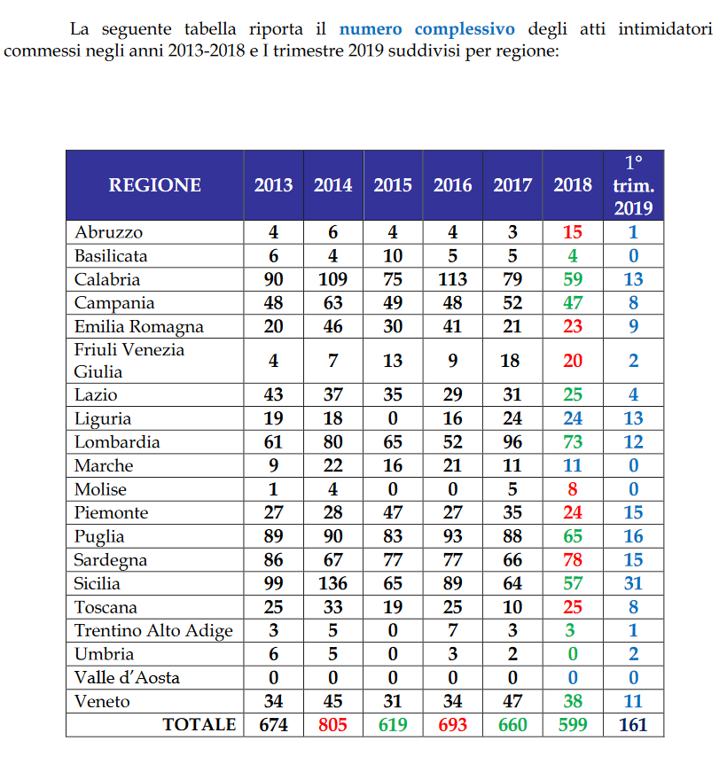

2. Iniziative di sostegno
L'Osservatorio ha anche la funzione di individuare iniziative di supporto agli amministratori vittime di episodi intimidatori, tenendo conto delle caratteristiche delle realtà nelle quali svolgono il loro mandato. A questo scopo si è prevista la creazione presso le prefetture capoluogo di regione, di Osservatori regionali e, eventualmente, di sezioni provinciali in quelle realtà territoriali maggiormente interessate al fenomeno.
L’organismo ha il compito, infine, di promuovere iniziative di formazione rivolte agli amministratori locali e di promozione della legalità, con particolare riferimento alle giovani generazioni.
Su questo punto il Ministero dell’Interno, in collaborazione con ANCI e UPI potrebbe programmare iniziative territoriali anche sulla base dei dati che emergono dal monitoraggio, anche utilizzando le risorse ancora disponibili nell’ambito del Programma operativo nazionale Legalità 2014-2020, erede e continuatore del PON Sicurezza per lo sviluppo del Mezzogiorno, che prevede interventi nei settori dell'inclusione sociale, dei beni confiscati, dell'efficientamento delle pubbliche amministrazioni e della trasparenza degli atti pubblici.

3. Strategie di prevenzione e contrasto
L’attività dell’Osservatorio non si è ancora mai tradotta nella condivisione di strategie che possono essere tradotte in iniziative normative o organizzative.
L’Unione delle Province d’Italia, in particolare, propone le seguenti azioni.
- Occorre rompere la solitudine degli amministratori onesti, evitare il loro isolamento che spesso è una precondizione dell’intimidazione, con una presenza a fianco degli amministratori locali dei rappresentanti delle istituzioni nazionali. Nei territori dove gli amministratori sono maggiormente soggetti ad atti di intimidazione occorre utilizzare le forze dell’ordine per controlli periodici e operazioni preventive di polizia, rafforzare gli organici, istituire appositi “Centri di ascolto” presso le prefetture, che possano accogliere e supportare in via riservata gli amministratori vittima di intimidazioni.
- Nell’ambito del processo di attuazione del nuovo codice dei contratti pubblici, uno degli aspetti centrali che dovrà essere affrontato riguarda senza dubbio il rafforzamento del processo di aggregazione nella gestione degli appalti con la valorizzazione delle stazioni uniche appaltanti delle Province e delle Città metropolitane per la gestione degli appalti di ammontare superiore alla soglia di 40.000 euro, dando concretezza alle indicazioni contenute nella legge 56/14 per il riordino degli enti locali, e con una collaborazione stretta con il Ministero dell’Interno per supportare il ricorso a queste strutture soprattutto nei territori in cui ci sono infiltrazioni per mafia o atti intimidatori diffusi.
- Sono auspicabili misure organizzative quali il raccordo e lo scambio di informazioni tra le amministrazioni statali, la magistratura e gli enti locali sugli atti intimidatori, a partire da quelle contenute nella banca dati nazionale che si è costituita a seguito del monitoraggio.
- Nell’ambito dell’annunciata revisione del TUEL occorre infine rivedere le nome sul controllo degli organi degli enti locali per introdurre "strumenti di collaborazione" tra le Prefetture e gli enti locali interessati da infiltrazioni mafiose o da atti intimidatori, finalizzati a sostenere a rompere l’isolamento degli amministratori locali, a sostenere l’azione dell’amministrazione locale, come sperimentato da qualche prefettura, prima di arrivare alla “extrema ratio” dello scioglimento dei consigli.

